«Сценарий спортивного развлечения по пожарной безопасности для детей старшей группы компенсирующей направленности
«Юные пожарные».

Автор:
Кузьмина Вера Анатольевна,
воспитатель

2016 г

Предисловие:
Ежедневно работники МЧС России получают тревожные сводки о пожарах, наводнениях и других чрезвычайных ситуациях, жертвами которых становятся наши дети. Печальная статистика говорит о том, что ежегодно в Российской Федерации происходит 250 тыс. пожаров, на которых погибает более 14 тыс. человек, причем 5% от общего числа - дети.
В соответствии с Законом РФ «О пожарной безопасности Российской Федерации», принятым Государственной думой 18 ноября 1994г. (статья 25, «Обязательное обучение детей в дошкольных образовательных учреждениях, мерам пожарной безопасности осуществляется соответствующими учреждениями по специальным программам, согласованным с Государственной противопожарной службой». Безопасность жизни ребенка и охрана его здоровья – одна из актуальнейших задач дошкольного воспитания. При этом важно не только оберегать его от опасностей, но и формировать представление о наиболее опасных ситуациях, о необходимости соблюдения мер предосторожности, прививать ему навыки безопасного поведения.
Забота о сохранности детской жизни - важнейшая задача дошкольного учреждения, семьи и государства. Участившиеся в последнее время трагические случаи пожаров в детских учреждениях и анализ причин их возникновения убеждают в систематической работы с педагогами, детьми и родителями. Подсчитано: на тысячу пожаров сто вспыхивает по вине детей, которые становятся жертвами своего незнания и легкомыслия.
Большинство детей не знают, что им нужно делать во время пожара, чтобы уцелеть. Они обычно прячутся под кровать, в шкаф, не пытаются убежать тогда, когда это можно сделать. Опрос детей показывает: многие из них не знают номер "01".
Только систематическая, планомерная работа в содружестве с семьёй поможет сформировать у дошкольников прочные знания о правилах пожарной безопасности.
Знание и соблюдение противопожарных требований только тогда становятся естественными в поведении человека, когда они привиты с детства. Именно в дошкольном возрасте возникают благоприятные условия для воспитания у ребёнка чувств опасности перед огнём, навыков умелого обращения с ним и овладения знаниями помогающими предупредить загорания или сориентироваться в сложной ситуации пожара.
В нашем детском саду в этом направлении ведется большая работа: разработана нормативно-правовая база, мы собираем дидактический материал, разрабатываем пособия, мастерим своими руками развивающие игры, организуем совместную деятельность (праздники и развлечения с участием детей и родителей, тематические беседы, экскурсии).
Нами в соответствии с возрастом детей и требованиями программы созданы уголки пожарной безопасности. В них оформлены макеты: домов, пожарных машин, телефон с номером «01», огнетушители, форма пожарного. Дети по желанию могут самостоятельно организовать игру.
Дети старшей группы уже имеют определенное количество знаний и представлений об окружающем. Поэтому основным направлением работы является интеллектуально-игровая деятельность в виде занимательных игр, логических задач, головоломок, кроссвордов, развивающих сообразительность, внимание, самостоятельность.
Знания детей по правилам пожарной безопасности будут эффективными лишь в том случае, если теория тесно связана с практикой. Самым действенным методом доведения до детей элементарных правил является игра, в которой они сами участвуют. Увлекаясь ею, дети усваивают основные требования правил, расширяют знания детей о правилах пожарной безопасности в повседневной жизни, которые помогут избегать несчастья, учатся правильно действовать во время пожара, если рядом нет взрослых, знакомятся с предметами тушения.
Работа детского учреждения по усвоению детьми правил пожаробезопасного поведения может быть эффективной только при условии его сотрудничества в этом вопросе с родителями. Мы построили свой контакт с семьями воспитанников таким образом, что родители, из пассивно принимающих информацию, становились активно действующими, в процессе ее усвоения, ведь пассивность родителей проистекает не из предложенного содержания (ведь речь идет о жизни их детей), а неумело избранной формы обучения.
Проводили с родителями беседы на тему детской шалости с огнем, действий при возникновении пожара и опасности нахождения детей без присмотра. Изготовили для родителей памятки: «Если в доме пожар», «Ваши действия в случае возникновения пожара; буклеты «Пожарная безопасность». Изготовили ширмы, папки-передвижки «Если возник пожар», «Загадки. Пословицы. Поговорки о пожаре», «Самые разрушительные пожары в истории человечества».
Родители оказывали нам помощь в изготовлении пожарного реквизита, подготовке наглядного материала для занятий с детьми, оформлении стендов с детскими работами на противопожарную тему.
Старшая группа - это возраст активного познания мира. Появляется интерес к осознанному просмотру телепередач, и не всегда адресованных этому возрасту. Зачастую детям этого возраста дают смотреть телевизор не в присутствии взрослых, и ребенок может увидеть пугающие сцены пожара, гибели на пожаре. Это не способствует формированию безопасного поведения. Такие сцены оседают в памяти как безотчетно-пугающие. Поэтому, мы, воспитатели, проводим с родителями ряд бесед, консультаций, что не рекомендуется смотреть детям 5-6лет. В этом возрасте общение с книгой приобретает активный характер - ребенок не только слушает, как ему читают, но и пытается читать сам, оценивает иллюстрации. Культура семейного чтения адресована во многом именно «подготовишкам»: у них уже значительно развит словарный запас, они способны оперировать понятиями, делать выводы. Они любят обсуждать прочитанное. У шестилеток появляется интерес к коллективной и соревновательной деятельности - им нравится разгадывать ребусы, шарады на тему пожарной безопасности вместе с родителями.
Дошкольное учреждение, объединяя воспитанников, воспитателей и родителей, придавая обучению систематизированный и социальный характер, оказывает наиболее глубокое влияние на детей. Поэтому привитие детям навыков пожаробезопасной жизнедеятельности должно стать нормой дошкольной жизни и раздел «Пожарная безопасность» должен изучаться со всей серьезностью, ведь те азы, которые впитывают дошкольники, остаются у них на всю жизнь, а это значит, мы выполним главную задачу - охрану жизни.

Практическая часть:
Сценарий спортивного развлечения по пожарной безопасности для детей старшей группы компенсирующей направленности «Юные пожарные».
Образовательная область:
познавательное развитие, физическое развитие.
Цель:
систематизация ранее приобретенных знаний – об огне, о правилах пожарной безопасности, работе пожарных.
Задачи:
• Формировать у детей понятие «пожарная безопасность».
• Закрепить знания о пользе и вреде огня, о правилах пожарной безопасности.
• Укреплять здоровья детей, развивать физические качества, вызывать желание помогать людям в беде, воспитывать чувство сострадания и ответственности.
• Воспитывать доброжелательные отношения друг к другу, гордости за людей данной профессии.
Методы обучения: наглядный, словесный, практический, игровой.
Сроки проведения: 20.09.16 г
Место проведения: музыкальный зал.
Оформление: Музыкальный зал оформлен плакатами по пожарной безопасности, игрушки- пожарные машины.
Оборудование и материал: обручи, эмблемы, кегли, мяч, два столика, два телефона, два обруча, мешочки с песком, два игрушечных огнетушителя, две пожарной машинки, удостоверение «Юный пожарный».
Ход развлечения:
Воспитатель: - Ребята, вы, наверное, и не догадываетесь, зачем мы сегодня с вами собрались. Послушайте загадку и вы догадаетесь о теме нашего разговора:
Если дым валит клубами,
Пламя бьется языками,
И огонь везде, и жар.
Это бедствие… .(пожар) .
Воспитатель: - Сейчас я вам расскажу сказку про огонь:
«Огонь — друг, огонь — враг».
Жил-был Огонь. Был он очень веселый и горячий. Гулял Огонь где хотел по лесам, домам, деревьям. Никого Огонь не щадил на своем пути и был злейшим врагом всего живого. Как вы думаете, почему?
Дети: - Он сжигал все подряд.
И вот однажды повстречался на его пути Человек и сказал: «Давай, Огонь, померяемся силой». Огонь отвечает: «Да куда тебе, Человек, со мной силой мериться». А Человек настаивал на своем. Огонь и согласился. Вот начался у них бой. Человек заманил Огонь к реке и прыгнул в воду. Схватил Человек мокрой рукой языки пламени и хотел затушить. Взмолился Огонь: «Не туши меня, Человек, верой и правдой тебе служить буду». Пожалел его Человек, заставил служить себе. Вот так и начал Огонь служить Человеку и стал его другом.
Воспитатель: - Скажите, для чего человеку нужен огонь?
Дети: Для того чтобы приготовить еду, согреться, может осветить, зажечь свечу и т. д.
Воспитатель: А если огонь – враг, то нам помогут пожарные.
Слово предоставляется пожарному Юшину Владимиру Петровичу.
(Рассказ о профессии пожарного, показ обмундирования)
(см. приложение)
Дети:
1. Если пламя вспыхнет вдруг,
Есть у вас надежный друг,
Под рукой его держите!
Пламени душитель,
Дыма укротитель –
Ваш друг огнетушитель.
2. Для забавы, для игры
Спичек в руки не бери
Не шути, дружок, с огнём,
Чтобы не жалеть потом.
3. Сам костра не разжигай
И другим не позволяй.
Газ на кухне, пылесос ли,
Телевизор и утюг
Пусть включает только взрослый
Наш надёжный старший друг.
4. Если же стряслась беда
Что тогда нам делать?
Не теряться никогда
Действовать умело!
Если близко телефон
И тебе доступен он
Нужно 01 набрать
И пожарников позвать! (См. приложение)
Воспитатель: Сегодня мы проведем соревнования, и если вы справитесь, вам будут выданы удостоверения юного пожарного.
И вот в нашем зале встречаются две команды будущих пожарных - “Угольки” и “Капельки”. Поприветствуем их.
Капитан 1 команды. Мы команда “Угольки”, наш девиз:
Упал на пол уголек,
Деревянный пол зажег,
Не смотри, не жди, не стой,
А залей его водой.
Е.Ф. Прилепко (См. приложение)
Капитан 2 команды. Мы команда “Капельки”, наш девиз:
Хоть мы, капельки малы,
Но проворны и смелы,
Мы потушим угольки,
Чтобы не было беды.
Е.Ф. Прилепко (См. приложение)
Разминка
Игра: «Лови – бросай, сразу отвечай».
- Можно спичками играть?
- А петарды поджигать?
- При пожаре прятаться под кровать?
- Непотушенный костер в лесу бросать?
- Траву сухую поджигать?
- Газ без взрослых зажигать?
- Электроприборы включать?
- При пожаре пожарных вызывать?
Воспитатель: И так, пожарный должен быть умным, поэтому первое задание – отгадать загадки.
- Выпал на пол уголек:
Деревянный пол зажег,
Не смотри, не жди, не стой,
А залей его… (водой) .
- Ели младшие сестрички
Зажигают дома спички
Что ты должен предпринять?
Сразу спички те… (отнять) .
- Шипит и злится, воды боится,
С языком, а не лает,
Без зубов, а кусает. (Огонь)
- Что бывает, если птички
Зажигают дома спички? (Пожар)
- Летала мошка – осиная ножка
На стог села, все сено съела… (спичка)
- Все ест, не наедается
А пьет и умирает? (Огонь)
Воспитатель: Следующие задания – быстро и правильно ответить на вопросы.
– Что нужно сделать, когда увидишь огонь? (Позвонить 01)
– Почему огонь враг? (Может вызвать пожар)
– Почему нельзя зажигать бенгальские огни и играть с хлопушками возле новогодней елки? (Елка может загореться)
– Чем опасен пожар, кроме огня? (Вызывает взрыв, загрязнение воздуха) .
Воспитатель: А теперь пришло время узнать, кто из вас сильный и смелый.
Эстафета№1: «Вызов пожарных». (см. приложение)
Каждому члену команды необходимо добежать до телефона, набрать «01» и сказать: «Пожар» .
Эстафета№2: «Пожарные едут на помощь». (см. приложение)
Перед командами (любое количество человек) стоят кегли в ряд. Каждой команде даётся маленькая пожарная машинка на верёвочке. Дети, поочерёдно змейкой оббегают кегли, везя за верёвочку машинку, стараясь не сбить ни одной кегли.
Эстафета №3: «На пожарных машинах». (см. приложение)
Дети садятся верхом на машины-модули и продвигаются вперед, отталкиваясь от пола ногами, и возвращаются к команде, передавая машину как эстафету следующему игроку.
Воспитатель: А я предлагаю тебе присесть и послушать, как наши ребята умеют читать стихи.
“Мы пожарные”. (см. приложение)
На машине ярко – красной
Мчимся мы вперед
Труд тяжелый и опасный
Нас, пожарных ждет.

Вой пронзительный сирены
Может оглушить
Будем и водой и пеной
Мы пожар тушить
И в беду попавшим людям
Сможем мы помочь
С пламенем бороться будем
Мы и день и ночь.
Е.Ф. Прилепко
Воспитатель: Наиболее частыми причинами лесных пожаров являются не затушенные или плохо затушенные костры, брошенные спички. И даже обычные осколки стеклянной посуды (бутылок, банок). Скажите, чем можно затушить костер, если поблизости нет воды?
Ответы детей: Землей, песком.

Эстафета№4: «Затуши костер». (см. приложение)
Каждый ребенок берет по 1 мешочку с песком. С расстояния 3-6 м. метают мешочки в “костер” (корзину) по очереди.
Воспитатель: Молодцы, ребятки, как вы ловко и смело справляетесь с любым заданием.
Эстафета №5: «Огнетушитель» (см. приложение)
Добежать до обруча и потушить огонь со звуком «П-Ш-Ш-Ш».

Игра: «Топаем, хлопаем» (если можно сказанное действие выполнять – хлопают, нельзя выполнять – топают).
Знаю я теперь, друзья,
Что с огнем играть нельзя! (хлопают)
Спички весело горят,
Буду с ними я играть. (топают)
Коля убежал за дом,
Там играет он с костром. (топают)
Он опасен, Лена знает,
Утюг больше не включает. (хлопают)
Таня с Ниною играют,
На печи газ зажигают. (топают)
Клим увидел: дом горит,
Мальчик «01» звонит. (хлопают)
Педагог.
Все мы силы приложили,
И пожар мы потушили.
Было трудно, тяжело,
Но умение и ловкость
Нас от бедствия спасло.
Молодцы!
Воспитатель: А теперь я предлагаю спеть песню
«Отважный пожарный».
1.Я с рожденья хочу быть пожарным,
Мчатся в красной машине своей,
И бороться с пожаром коварным
И спасать из огня малышей.

ПРИПЕВ:

Хоть бы кто-то горел,
Ну, хоть бы кто- то тонул,
Но никто не кричит караул, караул!
Хоть бы кто-то горел,
Ну, хоть бы кто- то тонул,
Но никто не кричит караул.
2. Вот смотрю я в окно – всё спокойно,
Хоть бы чуточку где-то дымок,
Но ворчит папа мой недовольно:
«Поскорее ложись-ка, сынок!».

ПРИПЕВ.
3. А ночами сирены мне снятся,
Вот спасаю котенка Пушка,
Не хочу, мама я просыпаться,
Не хочу я вставать, бабушка!
Детям выдается удостоверение «Юный пожарный» (См. приложение)

Заключение:
Психологи и социологи пришли к выводу, что даже взрослые, привыкнув ко многим благам, которые дает огонь, забывают об его опасности. Поэтому главная цель работы – объяснить необходимость занятий с детьми по пожарной безопасности дома, а также давать родителям рекомендации для корректировки поведения детей в экстремальных ситуациях.

В заключении следует подчеркнуть, что только целенаправленная работа по обучению, воспитанию и привитию навыков культуры поведения безопасности с огнем является наилучшим способом снижения количества пожаров и уменьшения их последствий. Чем раньше человек изучит основные принципы самозащиты и осознает свою ответственность за свои действия, тем эффективнее будут результаты.

Список литературы:
1.Авдеева Н.Н., Князева О.Л., Стеркина Р.Б. «Безопасность», Учебно-методическое пособие по основам безопасности жизнедеятельности детей старшего дошкольного возраста . СПБ: Детство - Пресс, 2008

2.Аралина Н.А. «Ознакомление дошкольников с правилами пожарной безопасности», М.: Скрипторий 2003, 2007.
3.Давыдова М. А. «Спортивные мероприятия для дошкольников 4-7 лет» М.:Вако,2007.

4. Поляков В.В. Основы безопасности жизнедеятельности., Москва, Дрофа, 1998 г Попок Е.Л. Чтобы не было пожара, Москва, Просвещение, 1985 г.

5. Пидручная С. Огонь - наш друг, огонь - наш враг // Дошкольное воспитание №5, 2006г.

6. Правила пожарной безопасности в РФ, М., Творческий центр, 2003 г.

7. Прилепко Е. Формирование знаний о противопожарной безопасности // Дошкольное воспитание №5, 2006 г.

8. Потапова Т.В. Беседы с дошкольниками о профессиях., М., Творческий центр, 2003 г.
9. Шорыгина Т.А. «Правила пожарной безопасности для детей 5-8 лет», М., Творческий центр, 2005 г.
10. Шорыгина Т.А. Осторожные сказки М., Книголюб, 2004 г.
11. Источник: http://doshvozrast.ru/metodich/konsultac169.htm

Приложение:
фото | Действия и возможный вариант  пояснений ведущего
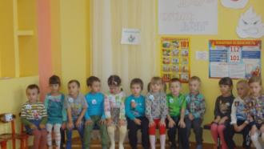 | Команды  «Капельки» и «Угольки».
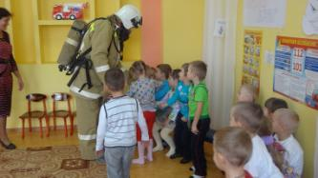 | Рассказ о профессии пожарного  (показ обмундирования)
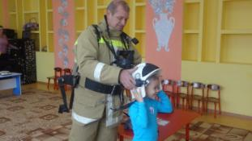

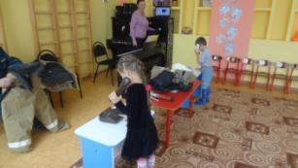 | Эстафета№1:  «Вызов пожарных».
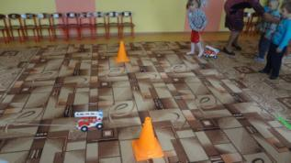 | Эстафета№2:  «Пожарные едут на помощь».
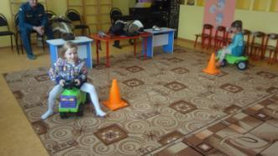 | Эстафета№3:  «На пожарных машинах».
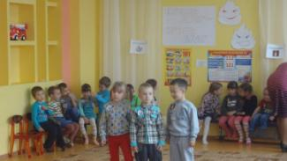 | Дети читают стихотворение  «Мы пожарные»
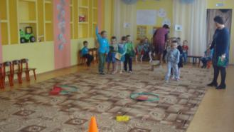 | Эстафета№4: «Затуши костер».
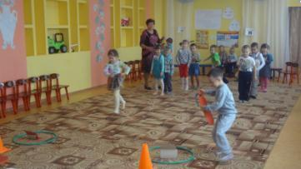 | Эстафета №5: «Огнетушитель»
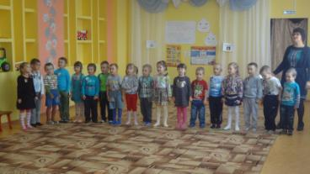 | Песня  «Отважный пожарный».
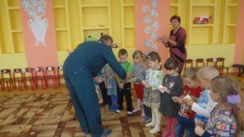 | Детям выдается удостоверение «Юный пожарный»
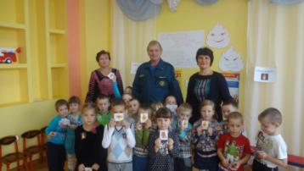 | До новых встреч!
РАССКАЗ О ПРОФЕССИИ ПОЖАРНОГО
Потушить костёр может любой из нас. Но когда случается беда - настоящий пожар, кто поможет? Конечно же, пожарные. Только они могут быстро и правильно потушить огонь! А ты помнишь, по какому телефону нужно звонить при пожаре? Правильно, 01! В этом рассказе я расскажу вам о профессии пожарного.

Легче предупредить, чем потушить
Пожарные занимаются не только тушением пожаров, но ещё и их предупреждением. Без разрешения пожарных не строится ни один дом. Они внимательно осматривают магазины, школы, детские сады, заводы перед их открытием.

Как пожарные тушат пожар?
Пожар заливают водой из специальных шлангов-рукавов. Воду в шланги накачивает насос, который есть на пожарной машине. Кроме того, используют специальную пену, которая есть в огнетушителях. Пожарные бесстрашно пробираются в горящие здания, спасают людей. Помогает им высокая складная лестница, по которой они проникают внутрь горящего дома через окна и балконы. Иногда к делу подключаются и пожарные вертолеты, они помогают спасать людей из горящих многоэтажных зданий.

Одежда пожарного
У них есть одежда, которая сделана из специальной ткани. Она почти не горит. На голове у них стальная каска, на ногах — прочные и удобные сапоги. Ведь пожарный бесстрашно идет в огонь!

Пожарный должен быть:
- храбрым;
- выносливым;
- ловким;
- сильным;
- быстро принимать решения;
- уметь оказать первую медицинскую помощь
Что бы обладать этими навыками и умениями, пожарные постоянно проводят специальные учения, занимаются в спортивных залах. Они отрабатывают возможные во время пожара ситуации. Например, закинуть спасательную верёвку на подоконник и забраться по ней в течение шести секунд.

Как ты думаешь, пожарные только мужчины?
Чаще всего – да. Но и женщинам есть место в пожарной охране. Чаще всего они работают диспетчерами. Это очень важный человек в пожарной охране. Он сидит за пультом и от его действий многое зависит. На пульт поступает звонок, диспетчер выясняет, что и где горит, есть ли там люди, объявляет тревогу. Он определяет по карте, где находится ближайший к месту пожара гидрант, вычисляет кратчайший путь следования. И на всё это должно уйти не больше минуты.

Пожарные машины
У пожарных есть специальные машины. Они снабжены цистерной с водой, баком со специальной пеной, длинными шлангами – рукавами, складной лестницей. Ещё у пожарной машины есть сирена. Когда машина мчится по улице ей все уступают дорогу. На пожаре оценивается сложность ситуации, и, при необходимости, вызывается ещё несколько машин.
Некоторые пожарные, спасшие людей, стали Героями России. Многих руководство нашей страны наградило орденами и медалями. Пожарные очень скромные люди и никогда не хвалятся своими подвигами, но люди знают, что наши пожарные лучшие.
Давай пожелаем пожарным спокойной рабочей смены!

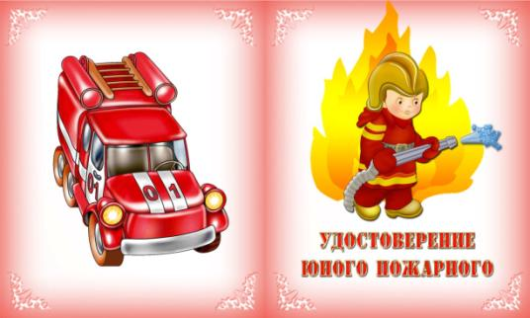

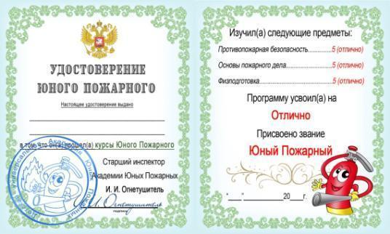


Команда «Капельки»

Команда «Угольки»


